**Reprodukčný cyklus ženy**

* sú to periodické procesy, ktoré sa v ženskom tele opakujú sa každý lunárny mesiac (_______________)

|  |
| --- |
| Zahŕňajú:   * a) cyklické zmeny vo vaječníku= ______________ cyklus=dozrievanie vajíčok a folikulov * b) cyklické zmeny v sliznici maternice=_____________________=menštruačný cyklus |

* reprodukčný cyklus ženy začína 1.menštruačným krvácaním približne v 12-13 rokoch

MENARCHÉ=obdobie pohlavnej aktivity ženy (od 1.krvácania po posledné)

-RCŽ - ustáva okolo 45-50 roku,

MENOPAUZA=posledné menštruačné krvácanie

Obdobie prechodu=KLIMAKTÉRIUM - obdobie trvajúce mesiace až roky – individuálne (návaly,

Dôvod:____________________________________________________________________________________

Poznámka: pravidelný cyklus sa zastaví v prípade tehotenstva na 280 dní (_____ lunárnych mesiacov)

|  |
| --- |
| Fázy ovariálneho cyklu:  1.folikulová=predovulačná  2.ovulačná  3.luteínová= poovulačná |

|  |  |  |
| --- | --- | --- |
|  |  |  |

1.folikulová

- rast a dozrievanie folikulu - výsledkom je zrelý Graafov folikul s vajíčkom (ženská pohl.bunka - n)

- bunky folikulu vylučujú estrogény

2.ovulačná

- ovulácia nastáva medzi 14.-16. dňom

- zrelý Graafov folikul sa vyklenie na povrch vaječníka, dochádza k jeho prasknutiu a uvoľneniu vajíčka, ktoré je takto pripravené na oplodnenie

- najväčšia pravdepodobnosť oplodnenia je medzi 12.-16.dňom cyklu

3.luteínová fáza

- je typická vytvorením žltého telieska=CORPUS LUTEUM, ktoré vylučuje PROGESTRÓN

- ak nenastane oplodnenie - zaniká a mení sa na belavú jazvu=CORPUS ALBICANS

- v prípade oplodnenia sa žlté teliesko rozvíja, rastie do veľkosti 1/2 vaječníka a voláme ho CORPUS LUTEUM GRAVIDITATIS = tehotenské žlté teliesko

- tlmí vývin folikulov a dozrievanie vajíčok vo vaječníkov, preto nenastane menštruácia

- zabezpečuje priaznivý vývin zárodku v maternici

- od 4.mesiaca preberá funkciu žltého telieska placenta

UTERINNÝ CYKLUS

- morfologicko- funkčné zmeny v sliznici maternice

Maternica má 2 časti - telo (corpus uteri) a krčok (cervix uteri) a 3 vrstvy:

A) endometrium=tzv.sliznica maternice - najvnútornejšia vrstva,

a) vonkajšia=funkčná, podlieha zmenám

b) vnútorná =bazálna, je stále rovnaká lebo nepodlieha zmenám

B) myometrium=svalová vrstva

C) perimetrium

**1.menštruačná fáza**

- prebieha 1.-4.deň cyklu ak nedošlo k oplodneniu vajíčka

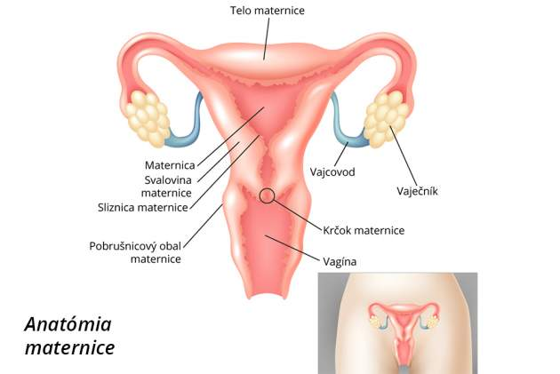

- dochádza k odlúpeniu a odstráneniu sliznice maternice, čo sa prejavuje menštruačným krvácaním z pošvy

**2.proliferačná** - 5.- 14.deň cyklu

- vplyvom estrogénov zrejúceho folikula sa za 1-2 dni zregeneruje sliznica maternice a potom rastie a zhrubne

**3.sekrečná -** 15.-28.deň

- vplyvom progesterónu, ktorý vylučuje žlté teliesko, sliznica hrubne, nadobudne hubovitú konzistenciu, je bohato prestúpená cievami a žliazky produkujú hlienovitý sekrét  - je pripravená prijať oplodnené vajíčko

**4.ischemická** - v 28.deň cyklu

Ak nebolo vajíčko oplodnené, žlté teliesko zaniká, klesá produkcia pohlavných hormónov, čo vyvolá stiahnutie ciev sliznice, zastaví sa prívod krvi s O2 a živinami

- keď stiahnutie povolí, náhlym prekrvením steny ciev narušené nedokrvením (ISCHÉMIOU) praskajú a nastáva menštruačné krvácanie

|  |  |  |  |
| --- | --- | --- | --- |
|  |  |  |  |
|  |  |  |  |

Čo je reprodukčný cyklus ženy?

Aké fázy zahŕňajú procesy v rámci RCŽ?

Aké hormóny sa uplatňujú pri RCŽ a aké sú ich funkcie?

Čo je žlté teliesko a aké sú jeho funkcie?

Graafov folikul=

ovulácia=

belavá jazva=

ischémia=

tehotenské žlté teliesko=

menarché=

menopauza=

klimaktérium=

